Проект внесения изменений в проект планировки и межевания территории для инженерно-технического обеспечения жилой застройки по ул. Морская – ул. Старикова в г. Елизово.

- Образование земельного участка для индивидуального жилищного строительства площадью 2936 кв.м, расположенного по адресу: Камчатский край, Елизовский р-н, г. Елизово, ул. Осиновая, 10, путем перераспределения земельного участка частной собственности с кадастровым номером 41:05:0101003:4307 площадью 2598 кв.м и земель неразграниченной государственной собственности площадью 338 кв.м.
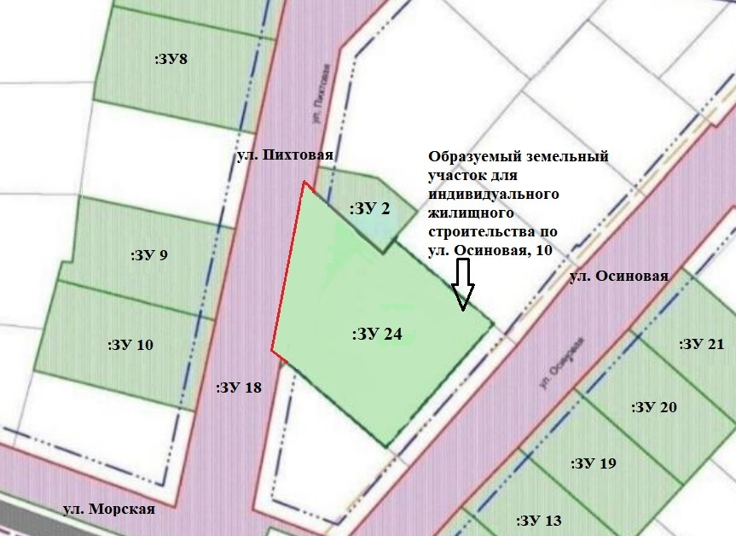

Геодезические данные образуемого земельного участка для индивидуального жилищного строительствас условным номером ЗУ 24:

Номер точки | X | Y
1 | 574639.09 | 1392225.23
2 | 574686.53 | 1392234.01
3 | 574681.50 | 1392240.23
4 | 574672.26 | 1392251.66
5 | 574665.03 | 1392260.60
6 | 574670.44 | 1392265.29
7 | 574644.31 | 1392295.56
8 | 574606.43 | 1392262.88
9 | 574632.59 | 1392232.63
10 | 574633.75 | 1392231.33
1 | 574639.09 | 1392225.23
 |  | S = 2936 кв. м.

Геодезические данные корректируемого образуемого земельного участка территории общего пользования с условным номером ЗУ 18:

Номер точки | X | Y
21 | 574877.22 | 1392132.83
22 | 574906.41 | 1392134.60
23 | 574919.16 | 1392134.97
24 | 574934.37 | 1392151.45
25 | 574942.79 | 1392187.13
26 | 574931.09 | 1392188.55
27 | 574936.08 | 1392205.79
28 | 574954.98 | 1392271.14
29 | 574933.05 | 1392273.69
30 | 574903.19 | 1392277.20
31 | 574871.55 | 1392278.54
32 | 574836.98 | 1392280.03
33 | 574827.57 | 1392271.10
34 | 574826.57 | 1392293.34
35 | 574826.38 | 1392305.22
36 | 574825.95 | 1392311.65
37 | 574825.33 | 1392321.53
38 | 574822.91 | 1392343.66
39 | 574824.29 | 1392370.50
40 | 574825.61 | 1392383.43
41 | 574759.11 | 1392393.47
42 | 574766.58 | 1392358.26
43 | 574771.98 | 1392332.83
44 | 574771.16 | 1392331.51
45 | 574777.13 | 1392301.19
46 | 574785.14 | 1392262.40
47 | 574788.20 | 1392246.90
48 | 574791.19 | 1392242.34
49 | 574761.83 | 1392236.09
50 | 574732.49 | 1392229.84

51 | 574703.15 | 1392223.59
52 | 574673.81 | 1392217.33
53 | 574645.45 | 1392211.28
54 | 574617.09 | 1392205.23
55 | 574587.42 | 1392198.90
56 | 574605.78 | 1392149.22
57 | 574627.25 | 1392091.10
58 | 574649.84 | 1392095.82
59 | 574685.32 | 1392103.23
60 | 574718.49 | 1392110.16
61 | 574749.31 | 1392116.58
62 | 574749.20 | 1392121.20
63 | 574783.82 | 1392124.49
64 | 574813.72 | 1392129.86
65 | 574816.31 | 1392130.02
66 | 574847.36 | 1392132.04
21 | 574877.22 | 1392132.83
67 | 574729.94 | 1392249.29
68 | 574731.76 | 1392251.01
69 | 574753.61 | 1392271.67
70 | 574754.56 | 1392272.64
71 | 574767.16 | 1392284.04
72 | 574754.68 | 1392338.39
73 | 574756.00 | 1392339.51
74 | 574749.18 | 1392372.39
75 | 574741.46 | 1392394.15
76 | 574705.13 | 1392363.63
77 | 574706.31 | 1392362.27
78 | 574683.60 | 1392342.66
79 | 574661.40 | 1392322.29
80 | 574661.71 | 1392321.93
81 | 574637.78 | 1392303.10
82 | 574599.87 | 1392270.46
83 | 574576.16 | 1392250.00
84 | 574586.77 | 1392222.52
85 | 574630.30 | 1392230.66
10 | 574633.75 | 1392231.33
1 | 574639.09 | 1392225.23
2 | 574686.53 | 1392234.01
3 | 574681.50 | 1392240.23
86 | 574693.03 | 1392242.39
67 | 574729.94 | 1392249.29
87 | 574642.78 | 1392336.97
88 | 574662.00 | 1392353.00
89 | 574681.00 | 1392369.00
90 | 574706.08 | 1392392.30
92 | 574701.94 | 1392396.91
93 | 574675.21 | 1392426.67
94 | 574668.53 | 1392420.64
95 | 574658.52 | 1392431.75
96 | 574624.75 | 1392435.03
97 | 574613.65 | 1392425.03
98 | 574595.07 | 1392408.29
99 | 574576.14 | 1392391.18

100 | 574557.55 | 1392374.42
101 | 574538.97 | 1392357.67
102 | 574526.02 | 1392346.00
103 | 574541.34 | 1392305.99
103 | 574556.67 | 1392265.98
104 | 574559.54 | 1392261.08
105 | 574587.70 | 1392285.96
107 | 574605.95 | 1392303.29
108 | 574624.54 | 1392320.17
87 | 574642.78 | 1392336.97
109 | 574959.03 | 1392285.15
110 | 574968.57 | 1392318.14
111 | 574982.50 | 1392346.75
112 | 574963.51 | 1392350.70
113 | 574934.11 | 1392356.81
114 | 574904.16 | 1392358.65
115 | 574876.57 | 1392360.17
116 | 574842.52 | 1392369.19
117 | 574841.00 | 1392339.00
118 | 574841.00 | 1392295.00
119 | 574860.80 | 1392294.08
120 | 574861.02 | 1392294.07
121 | 574878.26 | 1392293.27
122 | 574908.23 | 1392291.65
123 | 574937.37 | 1392287.92
109 | 574959.03 | 1392285.15
125 | 574546.18 | 1392384.32
127 | 574569.89 | 1392405.69
128 | 574604.62 | 1392437.00
129 | 574555.78 | 1392441.75
130 | 574510.66 | 1392446.15
131 | 574477.34 | 1392449.39
132 | 574502.26 | 1392408.09
133 | 574504.97 | 1392400.99
134 | 574520.25 | 1392360.95
125 | 574546.18 | 1392384.32
136 | 574581.32 | 1392227.80
137 | 574577.72 | 1392237.12
138 | 574568.37 | 1392233.57
139 | 574571.98 | 1392224.24
136 | 574581.32 | 1392227.80
 |  | S =31608 кв.м.

